**BÁO CÁO CÁ NHÂN**

**THỰC TẬP CƠ SỞ DỮ LIỆU**



**ĐỀ TÀI: QUẢN LÝ KHO CỦA CỬA HÀNG ĐỒ ĂN NHANH**

**Họ và tên : Vũ Minh Hiếu**

**Nghiệp vụ: Báo Cáo Tổng hợp tồn kho**

**MSV: 17150117**

**Thành viên: Vũ Minh Hiếu** (*nhóm trưởng*)

**Phùng Văn Trường**

**Cao Văn Huy**

**Tạ Hữu Sơn**

# Chương 1 :Mô tả bài toán

## **Vũ Minh Hiếu**

### **1. Mẫu biểu**

**-** Nội Dung Xử Lý Nghiệp Vụ : báo cáo tồn kho trong khoảng thời gian xác định của từng loại mặt hàng

**-** Mẫu biểu đầu ra : báo cáo tổng hợp tồn kho

### **2. Phân tích mẫu biểu**

**+** Đầu vào :

* Người Dùng : Nhân viên quản lý kho
* Tài Nguyên : Thông tin lô hàng đã nhập : mã lô, tên sản phẩm, mã sản phẩm, tên nhân viên làm báo cáo, loại mặt hàng của lô, số lượng tồn kho của từng lô, Thời gian nhập lô, số tiền đã nhập lô, hạn sử dụng của lô
* Chương Trình :
  + - Hiển thị mẫu biểu Báo cáo tổng hợp.
    - Sử dụng công thức tính thành tiền từng lô hàng :

Thành Tiền = Số Lượng X Đơn Giá Nhập.

* + - Tính tổng số tiền tồn kho theo loại ở mốc thời gian xác đinh

Thành tiền đầu kỳ = thành tiền cuối kỳ + thành tiền xuất kho – thành tiền nhập kho

* + - Tính tổng số lượng tồn kho theo loại ở mốc thời gian xác đinh

Tồn kho đầu kỳ= tồn kho cuối kỳ + số lượng xuất kho – số lượng nhập kho

* + - Sắp xếp hạn sử dụng của từng lô theo thứ tự tăng dần

**+** Đầu ra : Hình Ảnh của mẫu biểu :

### **3. Mẫu Biểu**

BÁO CÁO TỔNG HỢP TỒN KHO

Từ ngày:… đến ngày:…

Loại:............................................

|  |  |  |  |  |  |  |  |  |  |  |  |
| --- | --- | --- | --- | --- | --- | --- | --- | --- | --- | --- | --- |
| Vật tư hàng hoá | | Mã lô | Đầu kỳ | | Nhập kho | | Xuất kho | | Cuối kỳ | | HSD |
| Mã | Tên |  | Số lượng | Thành tiền | Số lượng | Thành tiền | Số lượng | Thành tiền | Số lượng | Thành tiền |  |
| A | B | C | D | E | F | G | H | I | K | L | M |
|  |  |  |  |  |  |  |  |  |  |  |  |
| **Tổng** | |  |  |  |  |  |  |  |  |  | X |

*Lập ngày… tháng… năm…*

**Người lập Thủ kho Phụ trách kế toán**

## **Các thành viên khác**

### **Cao Văn Huy**

#### 1. Mẫu biểu

**-** Nội Dung Xử Lý Nghiệp Vụ: với các thông tin như: tên cửa hàng, tên nhà cung cấp, giá bán, ngày cập nhật giá, xây dựng báo cáo cung ứng.

**-** Mẫu biểu đầu ra : Báo cáo cung ứng

#### *2. Phân tích mẫu biểu*

**+** Đầu vào :

* Người Dùng : thủ kho và phụ trách kế toán
* Tài Nguyên : : tên cửa hang, tên nguyên liệu hàng hóa vật tư,tên nhà cung cấp, giá bán, ngày cập nhật giá, đang nhập, họ tên nhân viên lập mẫu biểu, tên nhân viên kiểm duyệt như kế toán, thủ kho, ngày tháng nhập
* Chương Trình : có thể dung word or excel để thống kê những tài nguyên cần sử dụng bên trênn

**+** Đầu ra : Hình Ảnh của mẫu biểu :

#### Mẫu biểu

**BÁO CÁO CUNG ỨNG**

Cửa hàng:

|  |  |  |  |  |  |
| --- | --- | --- | --- | --- | --- |
| stt | Nguyên liệu, hàng hóa, vật tư | Tên nhà cung cấp | Giá bán | Ngày cập nhật giá | Đang nhập |
| A | B | C | D | E | F |
|  |  |  |  |  |  |

*Lập ngày… tháng… năm…*

**Người lập Thủ kho Phụ trách kế toán**

### **Phùng Văn Trường**

#### 1. Mẫu biểu

**-** Nội Dung Xử Lý Nghiệp Vụ : Thống kê tất cả những hàng hóa xuất khỏi kho,lý do xuất hàng ra khỏi kho,Chi Nhánh Cửa Hàng yêu cầu xuất kho tại 1 thời điểm.Tính Tổng số tiền Hàng xuất khỏi kho dựa trên đơn giá và số lượng Chi Nhánh Cửa Hàng yêu cầu,giúp cho việc tính doanh thu của từng cửa hàng.

**-** Mẫu biểu đầu ra : **PHIẾU XUẤT KHO**

#### 2. Phân tích mẫu biểu

**+** Đầu vào :

* Người Dùng : Nhân viên trực tiếp quản lý kho(Thủ Kho).
* Tài Nguyên :
* Thông tin cơ bản về mặt hàng : Tên,Mã,Đơn vị tính.
* Thông tin về đơn giá của từng mặt hàng.
* Thông tin về số lượng mặt hàng xuất kho.
* Chương Trình :
  + - Hiển thị mẫu biểu Phiếu Xuất Kho.
    - Sử dụng công thức tính Tiền Hàng từng mặt hàng :

Tổng Tiền = Số Lượng X Đơn Giá.

* + - Cộng tổng tiền hàng của từng mặt hàng để tính tổng số tiền hàng xuất khỏi kho.

**+** Đầu ra : Hình Ảnh của mẫu biểu :

**Ví Dụ : Phiếu Xuất Kho chi nhánh KFC HQV ngày 11/01/2020**

#### Mẫu Biểu

|  |  |  |
| --- | --- | --- |
|  | **PHIẾU XUẤT KHO** |  |
|  | *Ngày 11 tháng 01 năm 20120.* |  |
|  | Số: B0001 |  |

- Họ và tên người nhận hàng: Phùng Văn Trường.

- Địa chỉ (bộ phận) : 106 Hoàng Quốc Việt,Nghĩa Đô,Bắc Từ Liêm,Hà Nội.

- Lý Do Xuất Kho : Sử Dụng Chế Biến Đồ Ăn tại cửa hàng KFC HQV.

- Xuất tại kho (ngăn lô): Kho Hoàng Quốc Việt

- Địa điểm : 94 Hoàng Quốc Việt,Nghĩa Đô,Bắc Từ Liêm,Hà Nội.

|  |  |  |  |  |  |  |
| --- | --- | --- | --- | --- | --- | --- |
| **STT** | **Tên Mặt Hàng** | **Mã Lô** | **Đơn vị tính** | **Số Lượng** | **Đơn Giá (Nghìn VNĐ)** | **Thành Tiền**  **(Nghìn VNĐ)** |
| 1 | Đùi gà | P1 | Chiếc | 10 | 3 | 30 |
| 2 | Đùi Gà | P2 | Kg | 10 | 80 | 800 |
| 3 | Chân Gà | P3 | Kg | 10 | 60 | 600 |
| 4 | Cánh Gà | P4 | Kg | 10 | 80 | 800 |
| 5 | CocaCola | P5 | Non | 10 | 5 | 50 |
| 6 | PepSi | P6 | Non | 10 | 5 | 50 |
|  | **Tổng Cộng** | **x** | **x** | **x** | **x** | 2330 |
|  | **Tổng Tiền(Viết Bằng Chữ)** | **Hai triệu ba trăm ba mười nghìn.** | | | | |

|  |  |  |  |  |
| --- | --- | --- | --- | --- |
|  |  | *Hà Nội,Ngày 11 tháng 01 năm 2020.* | | |
| **Người lập** | **Người nhận** | **Thủ kho** | **Kế toán trưởng** | **Giám đốc** |
| **phiếu**  *(Ký, họ tên)* | **hàng**  *(Ký, họ tên)* | *(Ký, họ tên)* | (Hoặc bộ phận có nhu cầu nhập)  *(Ký, họ tên)* | *(Ký, họ tên)* |

### **Tạ Hữu Sơn**

#### 1. Mẫu biểu :

**-** Nội Dung Xử Lý Nghiệp Vụ :

+Thống kê tất cả những hàng hóa nhập kho

+Nhà cung cấp

+ Số lượng nguyên liệu đầu vào

+Kho hàng tiếp nhận nhập kho tại 1 thời điểm.

+Tính Tổng số tiền Hàng nhập và kho dựa trên đơn giá và số lượng Chi Nhánh Cửa Hàng yêu cầu,giúp cho việc kiểm toán của từng cửa hàng.

**-** Mẫu biểu đầu ra : **PHIẾU NHẬP KHO**

#### 2. Phân tích mẫu biểu :

**+** Đầu vào :

* Người Dùng : Nhân viên trực tiếp quản lý kho(Thủ Kho).
* Tài Nguyên :
* Thông tin cơ bản về mặt hàng : Tên,Mã,Đơn vị tính.
* Thông tin về đơn giá của từng mặt hàng.
* Thông tin về số lượng mặt hàng nhập kho.
* Thông tin về nhà cung cấp của từng đợt nhập kho
* Chương Trình :
  + - Hiển thị mẫu biểu Phiếu Nhập Kho.
    - Sử dụng công thức tính Tiền Hàng từng mặt hàng :

Tổng Tiền = Số Lượng X Đơn Giá.

* + - Cộng tổng tiền hàng của từng mặt hàng để tính tổng số tiền hàng nhập kho.

**+** Đầu ra : Hình Ảnh của mẫu biểu :

#### Mẫu Biểu :

|  |  |  |
| --- | --- | --- |
|  | **PHIẾU NHẬP KHO** |  |
|  | *Ngày 01 tháng 01 năm 2020.* |  |
|  | Số: A0001 |  |

- Họ và tên người nhận hàng: TẠ HỮU SƠN

- Nhà cung cấp : Công ty thực phẩm A

- Địa chỉ (bộ phận) : 234 Hoàng Quốc Việt,Nghĩa Đô,Bắc Từ Liêm,Hà Nội.

- Nhập tại kho (ngăn lô): Kho Hoàng Quốc Việt

- Địa điểm : 94 Hoàng Quốc Việt,Nghĩa Đô,Bắc Từ Liêm,Hà Nội.

|  |  |  |  |  |  |  |
| --- | --- | --- | --- | --- | --- | --- |
| **STT** | **Tên Mặt Hàng** | **Mã Lô** | **Đơn vị tính** | **Số Lượng** | **Đơn Giá (Nghìn VNĐ)** | **Thành Tiền**  **(Nghìn VNĐ)** |
| 1 | Khoai tây | P1 | kg | 10 | 3 | 30 |
| 2 | Đùi Gà | P2 | Kg | 10 | 80 | 800 |
| 3 | Chân Gà | P3 | Kg | 10 | 60 | 600 |
| 4 | Cánh Gà | P4 | Kg | 10 | 80 | 800 |
| 5 | CocaCola | P5 | Non | 10 | 5 | 50 |
| 6 | PepSi | P6 | Non | 10 | 5 | 50 |
|  | **Tổng Cộng** | **x** | **x** | **x** | **x** | 2330 |
|  | **Tổng Tiền(Viết Bằng Chữ)** | **Hai triệu ba trăm ba mười nghìn.** | | | | |

|  |  |  |  |  |
| --- | --- | --- | --- | --- |
|  |  | *Hà Nội,Ngày 01 tháng 01 năm 2020.* | | |
| **Người lập** | **Người nhận** | **Thủ kho** | **Kế toán trưởng** | **Giám đốc** |
|  |  |  |  |  |

## Phân tích dữ liệu: lược đồ quan hệ và phụ thuộc hàm

### Biểu mẫu 1

**PHIẾU NHẬP** ( **mã phiếu nhập** , thời gian, nợ, mã nhà cung cấp, tên nhà cung cấp, mã nhân viên, tên nhân viên, tổng tiền)

**DÒNG PHIẾU NHẬP**(**mã dòng phiếu nhập,** mã phiếu nhập, mã hàng, tên hàng, mã lô, đơn vị tính, đơn giá nhập, số lượng, thành tiền)

**NHÂN VIÊN** (**mã nhân viên**, tên nhân viên, giới tính, ngày sinh, sđt, ca làm, lương, mã người quản lý)

### Biểu mẫu 2

**LÔ HÀNG** ( **Mã Lô**, Hạn sử dụng, mã hàng, tên hàng, tồn kho, loại,mã dòng phiếu nhập, đơn giá nhập, số lượng nhập, Mã phiếu nhập , thời gian nhập)

**DÒNG PHIẾU XUẤT KHO**(**Mã phiếu xuất**, mã hàng, tên hàng, **mã lô**, số lượng xuất, thời gian)

### Biểu mẫu 3

**CUNG ỨNG** (**mã hàng, mã nhà cung cấp,** tên hàng,tên nhà cung cấp, giá cung ứng , ngày cập nhật giá, đang nhập)

### Biểu mẫu 4

**PHIẾU XUẤT** ( **mã phiếu xuất**, thời gian, mã nhân viên, tên nhân viên, tên người nhận, địa chỉ kho, tổng tiền )

**DÒNG PHIẾU XUẤT KHO**(**Mã phiếu xuất**, mã phiếu xuất, mã mặt hàng, tên mặt hàng, **mã lô**, đơn vị tính, số lượng, đơn giá, thành tiền)

## Phụ thuộc hàm

### Mẫu biểu 1:

**PHIẾU NHẬP** ( **mã phiếu nhập** , thời gian, nợ, mã nhà cung cấp, tên nhà cung cấp, mã nhân viên, tên nhân viên, tổng tiền)

tên nhà cung cấp **chỉ** **phụ thuộc**  mã nhà cung cấp

tên nhân viên **chỉ** **phụ thuộc** mã nhân viên

**DÒNG PHIẾU NHẬP**(**mã dòng phiếu nhập,** mã phiếu nhập, mã hàng, tên hàng, mã lô, đơn vị tính, đơn giá nhập, số lượng nhập, thành tiền)

tên hàng , đơn vị tính **chỉ** **phụ thuộc** mã hàng

mã hàng **chỉ** **phụ thuộc**  mã lô

mã dòng phiếu nhập **chỉ phụ thuộc** mã lô

thành tiền: là thộc tính dẫn xuất

### Biểu mẫu 2:

**LÔ HÀNG** ( **Mã Lô**, Hạn sử dụng, mã hàng, tên hàng, tồn kho, loại, mã dòng phiếu nhập, đơn giá nhập, số lượng nhập, **Mã phiếu nhập** , thời gian)

tên hàng, loại **chỉ** **phụ thuộc** mã hàng

đơn giá nhập, số lượng nhập **chỉ** **phụ thuộc** mã dòng phiếu nhập

mã dòng phiếu nhập **chỉ** **phụ thuộc** Mã Lô

thời gian **chỉ phụ thuộc** Mã phiếu nhập

**DÒNG PHIẾU XUẤT KHO**(**Mã phiếu xuất**, mã hàng, tên hàng, **mã lô**, số lượng xuất, thời gian)

tên hàng **chỉ** **phụ thuộc** mã hàng

thời gian **chỉ phụ thuộc** Mã phiếu xuất

mã hàng **chỉ** **phụ thuộc**  mã lô

### Biểu mẫu 3:

**CUNG ỨNG** (**mã hàng, mã nhà cung cấp,** tên hàng,tên nhà cung cấp, giá cung ứng , ngày cập nhật giá, đang nhập)

tên nhà cung cấp **chỉ** **phụ thuộc** mã nhà cung cấp

tên hàng **chỉ** **phụ thuộc** mã hàng

### Biểu mẫu 4:

**PHIẾU XUẤT** ( **mã phiếu xuất**, thời gian, mã nhân viên, tên nhân viên, tên người nhận, địa chỉ kho, tổng tiền )

tên nhân viên **chỉ** **phụ thuộc** mã nhân viên

**DÒNG PHIẾU XUẤT** (**Mã phiếu xuất**, mã phiếu xuất, mã mặt hàng, tên hàng, **mã lô**, đơn vị tính, số lượng, đơn giá, thành tiền)

tên hàng, đơn vị tính, đơn giá **chỉ** **phụ thuộc** mã hàng

mã hàng **chỉ** **phụ thuộc**  mã lô

thành tiền: là thộc tính dẫn xuất

## Chuẩn hóa

Chú thích: <tên lược đồ quan hệ>( <**khóa chính**>, <thuộc tính>, <*khóa ngoại*>)

**PHIẾU NHẬP** ( **mã phiếu nhập** , thời gian, nợ, mã nhà cung cấp, tên nhà cung cấp, mã nhân viên, tên nhân viên, tổng tiền)

**NHÂN VIÊN** (**mã nhân viên**, tên nhân viên, giới tính, ngày sinh, sđt, ca làm, lương, Mã người quản lý)

Chuẩn hóa: **PHIẾU NHẬP, NHÂN VIÊN**

**PHIẾU NHẬP( mã phiếu nhập**, thời gian, nợ, *mã nhà cung cấp*, *mã nhân viên*, tổng tiền)

**NHÂN VIÊN** (**mã nhân viên**, tên nhân viên, giới tính, ngày sinh, sđt, ca làm, Lương, *Mã người quản lý*)

**NHÀ CUNG CẤP**( **mã nhà cung cấp**, tên nhà cung cấp)

**DÒNG PHIẾU NHẬP**(**mã dòng phiếu nhập,** mã phiếu nhập, mã hàng, tên hàng, mã lô, đơn vị tính, đơn giá nhập, số lượng nhập, thành tiền)

Chuẩn hóa: **DÒNG PHIẾU NHẬP**

**DÒNG PHIẾU NHẬP ( mã dòng phiếu nhập**, đơn giá nhập, số lượng nhập, *mã phiếu nhập* )

**MẶT HÀNG ( mã hàng**, tên hàng, đơn vị tính)

**LÔ HÀNG (mã lô,** *mã hàng*, *mã dòng phiếu nhập* )

**LÔ HÀNG** ( **Mã Lô**, Hạn sử dụng, mã hàng, tên hàng, tồn kho, loại, mã dòng phiếu nhập, đơn giá nhập, số lượng nhập, mã phiếu nhập, thời gian)

**DÒNG PHIẾU XUẤT KHO** ( **Mã phiếu xuất**, mã hàng, tên hàng, **mã lô**, số lượng xuất, thời gian)

Chuẩn hóa: **LÔ HÀNG, DÒNG PHIẾU XUẤT KHO**

**LÔ HÀNG** ( **Mã Lô**, hạn sử dụng, tồn kho, *mã hàng, mã dòng phiếu nhập)*

**MẶT HÀNG**( **mã hàng**, tên hàng, *mã loại*)

**LOẠI HÀNG** (**mã loại**, tên loại)

**DÒNG PHIẾU XUẤT** (**Mã phiếu xuất**, **mã lô,** số lượng xuất)

**PHIẾU XUẤT( Mã phiếu xuất,** thời gian)

**DÒNG PHIẾU NHẬP ( mã dòng phiếu nhập**, đơn giá nhập, số lượng nhập, *mã phiếu nhập* )

**PHIẾU NHẬP( mã phiếu nhập**, thời gian)

**CUNG ỨNG** (**mã hàng, mã nhà cung cấp,** tên hàng,tên nhà cung cấp, giá cung ứng , ngày cập nhật giá, đang nhập)

Chuẩn hóa: **CUNG ỨNG**

**CUNG ỨNG**(***mã hàng, mã nhà cung cấp,*** giá cung ứng , ngày cập nhật giá, đang nhập)

**MẶT HÀNG**( **mã hàng**, tên hàng)

**NHÀ CUNG CẤP**( **mã nhà cung cấp**, tên nhà cung cấp)

**PHIẾU XUẤT** ( **mã phiếu xuất**, mã nhân viên, tên nhân viên, tên người nhận, địa chỉ kho, tổng tiền )

**DÒNG PHIẾU XUẤT KHO** (**Mã phiếu xuất**, mã phiếu xuất, mã hàng, tên hàng, **mã lô**, đơn vị tính, số lượng, đơn giá)

Chuẩn hóa: **PHIẾU XUẤT, DÒNG PHIẾU XUẤT KHO**

**PHIẾU XUẤT** ( **mã phiếu xuất,** mã nhân viên, tên người nhận, địa chỉ kho, tổng tiền)

**DÒNG PHIẾU XUẤT KHO** (**Mã phiếu xuất**, **mã lô,** *mã phiếu xuất,* số lượng, *mã lô*)

**MẶT HÀNG**(**mã hàng**, tên hàng, đơn vị tính, đơn giá)

**LÔ HÀNG**(**mã lô**, *mã hàng*)

### Tổng kết:

**MẶT HÀNG** (**mã hàng**, tên hàng, đơn vị tính, đơn giá, *mã loại*)

**LOẠI HÀNG** (**mã loại**, tên loại)

**CUNG ỨNG** (***mã hàng, mã nhà cung cấp,*** giá cung ứng , ngày cập nhật giá, đang nhập)

**NHÀ CUNG CẤP** ( **mã nhà cung cấp**, tên nhà cung cấp)

**DÒNG PHIẾU NHẬP** **( mã dòng phiếu nhập,** *mã phiếu nhập*, đơn giá nhập, số lượng)

**LÔ HÀNG** ( **mã Lô**, hạn sử dụng, tồn kho, *mã hàng, mã dòng phiếu nhập)*

**PHIẾU NHẬP( mã phiếu nhập**, thời gian, nợ, *mã nhà cung cấp*, *mã nhân viên*, tổng tiền)

**NHÂN VIÊN** (**mã nhân viên**, tên nhân viên, giới tính, ngày sinh, sđt, ca làm, Lương, *Mã người quản lý*)

**PHIẾU XUẤT** ( **mã phiếu xuất,** mã nhân viên, tên người nhận, địa chỉ kho, tổng tiền, thời gian)

**DÒNG PHIẾU XUẤT**(**Mã phiếu xuất, mã lô***,* số lượng)

## Mô hình quan hệ

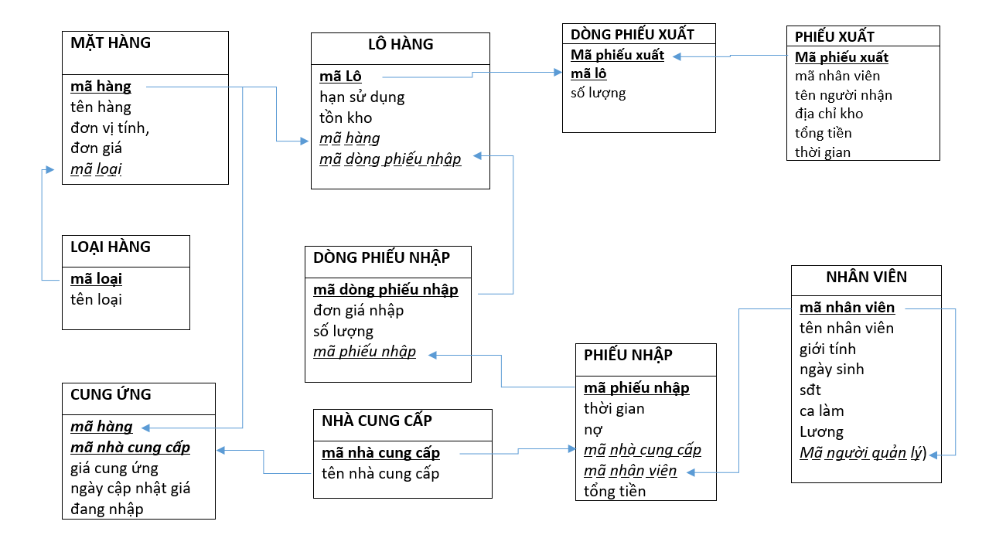

# Chương 2: Xây dựng cơ sở dữ liệu trên SQL Server

## Cài đặt dữ liệu:

### 1. Tạo cơ sở dữ liệu

#### -- Tạo Database

CREATE DATABASE QL_Kho_CHDAN

GO

-- Sử dụng Database vừa tạo

USE QL_Kho_CHDAN

GO

#### -- Tạo các bảng cùng khoá chính

CREATE TABLE MatHang

(

MaHang INT IDENTITY(1,1),

TenHang NVARCHAR(500),

DvTinh NVARCHAR(500),

DonGia DECIMAL(12,3) DEFAULT 0,

MaLoai TINYINT,

CONSTRAINT PK_MatHang PRIMARY KEY(MaHang)

)

GO

CREATE TABLE LoaiHang

(

MaLoai TINYINT IDENTITY(1,1),

TenLoai NVARCHAR(50),

CONSTRAINT PK_LoaiHang PRIMARY KEY(MaLoai)

)

GO

ALTER TABLE LoaiHang

ADD CONSTRAINT C_lOAIHANG_TENLOAI CHECK (TenLoai IN (N'món ăn', N'đồ uống', N'nguyên liệu chế biến', N'dụng cụ', N'nhiên liệu'))

GO

CREATE TABLE CungUng

(

MaHang INT NOT NULL,

MaNCC INT NOT NULL,

GiaCungUng DECIMAL(12,3) DEFAULT 0,

NgayCapNhatGia DATE DEFAULT GETDATE(),

DangNhap BIT,

CONSTRAINT PK_CungUng PRIMARY KEY(MaHang,MaNCC)

)

GO

CREATE TABLE LoHang

(

MaLo INT IDENTITY(1,1),

HSD DATE,

TonKho INT DEFAULT 0,

MaHang INT,

MaDPN INT,

CONSTRAINT PK_LoHang PRIMARY KEY(MaLo)

)

GO

CREATE TABLE NhaCungCap

(

MaNCC INT IDENTITY(1,1),

TenNCC NVARCHAR(500)

CONSTRAINT PK_NhaCungCap PRIMARY KEY(MaNCC)

)

GO

CREATE TABLE NhanVien

(

MaNV TINYINT IDENTITY(1,1),

TenNV NVARCHAR(60),

GioiTinh BIT,

NgaySinh DATE,

SDT CHAR(11),

CaLam NTEXT,

Luong DECIMAL(12,3) DEFAULT 0,

MaNguoiQL TINYINT,

CONSTRAINT PK_NhanVien PRIMARY KEY(MaNV)

)

GO

CREATE TABLE PhieuNhap

(

MaPhieuNhap INT IDENTITY(1,1) NOT NULL,

ThoiGian DATETIME DEFAULT GETDATE(),

MaNV TINYINT,

MaNCC INT,

NoPN DECIMAL(16,3) DEFAULT 0, -- Nợ

TongTien DECIMAL(16,3) DEFAULT 0,

CONSTRAINT PK_PhieuNhap PRIMARY KEY(MaPhieuNhap)

)

GO

CREATE TABLE PhieuXuat

(

MaPhieuXuat INT IDENTITY(1,1),

ThoiGian DATETIME DEFAULT GETDATE(),

MaNV TINYINT,

TenNguoiNhan NVARCHAR(60),

DiaChiKho NVARCHAR(500),

TongTien DECIMAL(16,3) DEFAULT 0,

CONSTRAINT PK_PhieuXuat PRIMARY KEY(MaPhieuXuat)

)

GO

CREATE TABLE DongPhieuNhap

(

MaDPN INT IDENTITY(1,1),

MaPhieuNhap INT,

SoLuong INT DEFAULT 0,

DonGiaNhap DECIMAL(10,3) DEFAULT 0,

CONSTRAINT PK_DongPhieuNhap PRIMARY KEY(MaDPN)

)

GO

CREATE TABLE DongPhieuXuat

(

MaLo INT,

MaPhieuXuat INT,

SoLuong INT DEFAULT 0,

CONSTRAINT PK_DongPhieuXuat PRIMARY KEY(MaLo,MaPhieuXuat)

)

GO

#### -- Tạo các khoá ngoại

ALTER TABLE dbo.MatHang ADD CONSTRAINT FK_MatHang_MaLoai FOREIGN KEY(MaLoai) REFERENCES dbo.LoaiHang(MaLoai)

GO

ALTER TABLE dbo.CungUng ADD CONSTRAINT FK_CungUng_MaNCC FOREIGN KEY(MaNCC) REFERENCES dbo.NhaCungCap(MaNCC)

GO

ALTER TABLE dbo.CungUng ADD CONSTRAINT FK_CungUng_MaHang FOREIGN KEY(MaHang) REFERENCES dbo.MatHang(MaHang)

GO

ALTER TABLE dbo.LoHang ADD CONSTRAINT FK_LoHang_MaHang FOREIGN KEY(MaHang) REFERENCES dbo.MatHang(MaHang)

GO

ALTER TABLE dbo.LoHang ADD CONSTRAINT FK_LoHang_DongPhieuNhap FOREIGN KEY(MaDPN) REFERENCES dbo.DongPhieuNhap(MaDPN)

GO

ALTER TABLE dbo.DongPhieuNhap ADD CONSTRAINT FK_DongPhieuNhap_MaPhieuNhap FOREIGN KEY(MaPhieuNhap) REFERENCES dbo.PhieuNhap(MaPhieuNhap)

GO

ALTER TABLE dbo.DongPhieuXuat ADD CONSTRAINT FK_DongPhieuXuat_MaLo FOREIGN KEY(MaLo) REFERENCES dbo.LoHang(MaLo)

GO

ALTER TABLE dbo.DongPhieuXuat ADD CONSTRAINT FK_DongPhieuXuat_MaPhieuXuat FOREIGN KEY(MaPhieuXuat) REFERENCES dbo.PhieuXuat(MaPhieuXuat)

GO

ALTER TABLE dbo.PhieuNhap ADD CONSTRAINT FK_PhieuNhap_MaNV FOREIGN KEY(MaNV) REFERENCES dbo.NhanVien(MaNV)

GO

ALTER TABLE dbo.PhieuNhap ADD CONSTRAINT FK_PhieuNhap_MaNCC FOREIGN KEY(MaNCC) REFERENCES dbo.NhaCungCap(MaNCC)

GO

ALTER TABLE dbo.PhieuXuat ADD CONSTRAINT FK_PhieuXuat_MaNV FOREIGN KEY(MaNV) REFERENCES dbo.NhanVien(MaNV)

GO

ALTER TABLE dbo.NhanVien ADD CONSTRAINT FK_NhanVien_MaNguoiQL FOREIGN KEY(MaNguoiQL) REFERENCES dbo.NhanVien(MaNV)

GO

## Nhập các bảng và danh mục

---------------------------------------INSERT DATA---------------------------------------

------------------------------PHẦN A : NHẬP CÁC BẢNG DANH MỤC----------------------------

-- TẠO dòng phiếu nhập và lô hàng tương ứng

-- cập nhập tổng tiền cho phiếu nhập

CREATE PROC INSERT_DongPhieuNhap_LoHang(@maPhieuNhap INT, @SoLuong INT, @DonGiaNhap DECIMAL(10,3), @MaHang INT, @HSD DATE)

AS

BEGIN

INSERT DBO.DongPhieuNhap(MaPhieuNhap,SoLuong, DonGiaNhap) VALUES (@maPhieuNhap, @SoLuong, @DonGiaNhap)

declare @MaDPN INT

SELECT @MaDPN = COUNT(*) FROM DBO.DongPhieuNhap

IF NOT EXISTS(SELECT * FROM LoHang WHERE LoHang.MaDPN = @MaDPN)

BEGIN

INSERT DBO.LoHang(HSD,TonKho, MaHang, MaDPN) VALUES(@HSD, @SoLuong, @MaHang, @MaDPN)

END

update PhieuNhap set TongTien = TongTien + @DonGiaNhap*@SoLuong from PhieuNhap where PhieuNhap.MaPhieuNhap = @maPhieuNhap

END

GO

-- TẠO dòng phiếu xuất

-- cập nhập tổng tiền cho phiếu xuất

-- cập nhật tồn kho cho lô hàng

CREATE PROC INSERT_DongPhieuXuat(@MaLo INT, @maPhieuXuat INT, @soluong INT)

AS

BEGIN

INSERT DBO.DongPhieuXuat(MaLo,MaPhieuXuat,SoLuong) VALUES (@MaLo,@maPhieuXuat, @SoLuong)

DECLARE @DonGia DECIMAL(10,3)

SELECT @DonGia = MatHang.DonGia from MatHang join LoHang on MatHang.MaHang = LoHang.MaHang

update PhieuXuat set TongTien = TongTien + @DonGia*@SoLuong from PhieuXuat where PhieuXuat.MaPhieuXuat = @maPhieuXuat

update LoHang set TonKho = TonKho - @SoLuong from LoHang where LoHang.MaLo = @MaLo

END

GO

--Loại hàng----------------------

INSERT dbo.LoaiHang (TenLoai ) VALUES ( N'món ăn' )

INSERT dbo.LoaiHang (TenLoai ) VALUES ( N'đồ uống' )

INSERT dbo.LoaiHang (TenLoai ) VALUES ( N'nguyên liệu chế biến')

INSERT dbo.LoaiHang (TenLoai ) VALUES ( N'dụng cụ')

INSERT dbo.LoaiHang (TenLoai ) VALUES ( N'nhiên liệu')

GO

--Mặt hàng-------------------------

INSERT dbo.MatHang( TenHang ,DvTinh ,DonGia ,MaLoai) VALUES ( N'CoCa-CoLa' , N'lon' , 15000 , 2 )

INSERT dbo.MatHang( TenHang ,DvTinh ,DonGia ,MaLoai) VALUES ( N'Pepsi' , N'lon' , 15000 , 2 )

INSERT dbo.MatHang( TenHang ,DvTinh ,DonGia ,MaLoai) VALUES ( N'Fanta' , N'lon' , 15000, 2 )

INSERT dbo.MatHang( TenHang ,DvTinh ,DonGia ,MaLoai) VALUES ( N'Gà Lắc Chanh Sả' , N'suất', 70000 , 1 )

INSERT dbo.MatHang( TenHang ,DvTinh ,DonGia ,MaLoai) VALUES ( N'Bánh Bao Xá Xíu' , N'chiếc', 20000 , 1 )

INSERT dbo.MatHang( TenHang ,DvTinh ,DonGia ,MaLoai) VALUES ( N'Gà Bó Xôi Chiên' , N'con', 120000 , 1 )

INSERT dbo.MatHang( TenHang ,DvTinh ,DonGia ,MaLoai) VALUES ( N'Gà Rán KFC' , N'suất', 80000 , 1 )

INSERT dbo.MatHang( TenHang ,DvTinh ,DonGia ,MaLoai) VALUES ( N'Khoai Tây Chiên', N'suất', 20000 , 1 )

INSERT dbo.MatHang( TenHang ,DvTinh ,DonGia ,MaLoai) VALUES ( N'Khoai Lang Lắc', N'suất', 30000 , 1 )

INSERT dbo.MatHang( TenHang ,DvTinh ,DonGia ,MaLoai) VALUES ( N'Pizza Hải Sản' , N'chiếc', 80000 , 1 )

INSERT dbo.MatHang( TenHang ,DvTinh ,DonGia ,MaLoai) VALUES ( N'Humberger Thịt Lớn', N'chiếc', 30000 , 1 )

INSERT dbo.MatHang( TenHang ,DvTinh ,DonGia ,MaLoai) VALUES ( N'Bánh Bao Thịt Lớn', N'chiếc', 20000 , 1 )

INSERT dbo.MatHang( TenHang ,DvTinh ,DonGia ,MaLoai) VALUES ( N'Bánh Bao Chay Đậu Xanh', N'chiếc' , 15000 , 1 )

INSERT dbo.MatHang( TenHang ,DvTinh ,DonGia ,MaLoai) VALUES ( N'Bia Hà Nội', N'lon', 15000 , 2 )

INSERT dbo.MatHang( TenHang ,DvTinh ,DonGia ,MaLoai) VALUES ( N'Bia Haniken' , N'lon' , 15000 , 2 )

INSERT dbo.MatHang( TenHang ,DvTinh ,DonGia ,MaLoai) VALUES ( N'Bia Tiger' , N'lon' , 15000 , 2 )

INSERT dbo.MatHang( TenHang ,DvTinh ,DonGia ,MaLoai) VALUES ( N'Nước Lọc Lavie' , N'chai' , 15000 , 2 )

INSERT dbo.MatHang( TenHang ,DvTinh ,DonGia ,MaLoai) VALUES ( N'Thịt Gà', N'kg', 70000 , 3 )

INSERT dbo.MatHang( TenHang ,DvTinh ,DonGia ,MaLoai) VALUES ( N'Thịt Lợn', N'kg' , 150000 , 3 )

INSERT dbo.MatHang( TenHang ,DvTinh ,DonGia ,MaLoai) VALUES ( N'Bột Mì', N'kg', 30000 , 3 )

INSERT dbo.MatHang( TenHang ,DvTinh ,DonGia ,MaLoai) VALUES ( N'Bột gạo' , N'kg' , 14000 , 3 )

INSERT dbo.MatHang( TenHang ,DvTinh ,DonGia ,MaLoai) VALUES ( N'Mực' , N'kg' , 270000 , 3 )

INSERT dbo.MatHang( TenHang ,DvTinh ,DonGia ,MaLoai) VALUES ( N'TÔm' , N'kg' , 180000 , 3 )

INSERT dbo.MatHang( TenHang ,DvTinh ,DonGia ,MaLoai) VALUES ( N'Cá Thu' , N'kg' , 310000 , 3 )

INSERT dbo.MatHang( TenHang ,DvTinh ,DonGia ,MaLoai) VALUES ( N'Đậu Xanh' , N'kg' , 40000 , 3 )

INSERT dbo.MatHang( TenHang ,DvTinh ,DonGia ,MaLoai) VALUES ( N'khai Tây' , N'kg' , 30000 , 3 )

INSERT dbo.MatHang( TenHang ,DvTinh ,DonGia ,MaLoai) VALUES ( N'Bột Tẩm Chiên' , N'kg' , 350000 , 3 )

INSERT dbo.MatHang( TenHang ,DvTinh ,DonGia ,MaLoai) VALUES ( N'Tương Ớt' , N'lít' , 122000 , 3 )

INSERT dbo.MatHang( TenHang ,DvTinh ,DonGia ,MaLoai) VALUES ( N'Đĩa' , N'chiếc' , 122000 , 4 )

INSERT dbo.MatHang( TenHang ,DvTinh ,DonGia ,MaLoai) VALUES ( N'Dao' , N'chiếc' , 122000 , 4 )

INSERT dbo.MatHang( TenHang ,DvTinh ,DonGia ,MaLoai) VALUES ( N'Cốc' , N'chiếc' , 122000 , 4 )

GO

--Nhà cung cấp---------------------------------

INSERT dbo.NhaCungCap ( TenNCC )VALUES ( N'Cty CP Thực phẩm Vinfarm' )

INSERT dbo.NhaCungCap ( TenNCC )VALUES ( N'Cty CP Thực phẩm Funfarm' )

INSERT dbo.NhaCungCap ( TenNCC )VALUES ( N'Cty Pepsi Hà Nội' )

INSERT dbo.NhaCungCap ( TenNCC )VALUES ( N'Cty TNHH Bia Việt Nam' )

INSERT dbo.NhaCungCap ( TenNCC )VALUES ( N'Cty Coca-Cola Hà Nội' )

GO

--Nhân viên------------------------------------

INSERT DBO.NhanVien(TenNV, GioiTinh, NgaySinh, SDT, CaLam, Luong, MaNguoiQL) VALUES ( N'Vũ Minh Hiếu', 1, '12/01/1999', N'0815665478 ', N'thứ 2 tới thứ 7, sáng: 7h- 13h, chiều 13h - 15h',8500000.000, NULL)

INSERT DBO.NhanVien(TenNV, GioiTinh, NgaySinh, SDT, CaLam, Luong, MaNguoiQL) VALUES ( N'Nguyên Minh Lý', 1, '11/23/1970', N'0987874562 ', N'thứ 2 tới cn sáng: 7h-10h chiều: 18h- 21h' ,3000000.000, 1)

INSERT DBO.NhanVien(TenNV, GioiTinh, NgaySinh, SDT, CaLam, Luong, MaNguoiQL) VALUES ( N'Trần Thị Nhung', 1, '8/01/1995', N'0977884562 ', N'thứ 2 tới cn sáng: 7h-10h chiều: 18h- 21h',5000000.000, 1)

INSERT DBO.NhanVien(TenNV, GioiTinh, NgaySinh, SDT, CaLam, Luong, MaNguoiQL) VALUES ( N'Vũ Đức Minh', 1, '06/15/1995', N'0845765444 ', N'thứ 2 tới cn sáng: 7h-10h chiều: 18h- 21h',7000000.000, 1)

INSERT DBO.NhanVien(TenNV, GioiTinh, NgaySinh, SDT, CaLam, Luong, MaNguoiQL) VALUES ( N'Đinh Thị Diệu Linh', 1, '8/30/1992', N'0977884562 ', N'thứ 2 tới cn sáng: 7h-10h chiều: 18h- 21h',5000000.000, 1)

GO

--Cung ứng-----------------------------------------

INSERT dbo.CungUng(MaHang,MaNCC,GiaCungUng,DangNhap) values (1,5,13000,1)

INSERT dbo.CungUng(MaHang,MaNCC,GiaCungUng,DangNhap) values (2,3,13000,1)

INSERT dbo.CungUng(MaHang,MaNCC,GiaCungUng,DangNhap) values (3,3,13700,1)

INSERT dbo.CungUng(MaHang,MaNCC,GiaCungUng,DangNhap) values (4,5,13000,1)

INSERT dbo.CungUng(MaHang,MaNCC,GiaCungUng,DangNhap) values (12,2,13500,1)

INSERT dbo.CungUng(MaHang,MaNCC,GiaCungUng,DangNhap) values (13,2,22000,1)

INSERT dbo.CungUng(MaHang,MaNCC,GiaCungUng,DangNhap) values (14,4,33200,1)

INSERT dbo.CungUng(MaHang,MaNCC,GiaCungUng,DangNhap) values (15,4,13500,1)

INSERT dbo.CungUng(MaHang,MaNCC,GiaCungUng,DangNhap) values (16,4,10000,1)

INSERT dbo.CungUng(MaHang,MaNCC,GiaCungUng,DangNhap) values (17,2,10500,1)

GO

--Phiếu nhập------------------------------------------

INSERT dbo.PhieuNhap ( MaNV, MaNCC) VALUES ( 4 , 5)

INSERT dbo.PhieuNhap ( MaNV, MaNCC) VALUES ( 4 , 3)

INSERT dbo.PhieuNhap ( MaNV, MaNCC) VALUES ( 5 , 3)

INSERT dbo.PhieuNhap ( MaNV, MaNCC) VALUES ( 5 , 4)

INSERT dbo.PhieuNhap ( MaNV, MaNCC) VALUES ( 4 , 2)

INSERT dbo.PhieuNhap ( MaNV, MaNCC) VALUES ( 4 , 2)

INSERT dbo.PhieuNhap ( MaNV, MaNCC) VALUES ( 4 , 3)

GO

--Dòng phiếu nhập và lô hàng-------------------------

EXEC INSERT_DongPhieuNhap_LoHang 1, 100, 12000, 1, '12/05/2021'

EXEC INSERT_DongPhieuNhap_LoHang 2, 100, 12500, 2, '12/25/2020'

EXEC INSERT_DongPhieuNhap_LoHang 2, 50, 13000, 3, '01/28/2021'

EXEC INSERT_DongPhieuNhap_LoHang 5, 20, 12000, 12, '03/30/2020'

EXEC INSERT_DongPhieuNhap_LoHang 5, 15, 22500, 13, '03/30/2020'

EXEC INSERT_DongPhieuNhap_LoHang 6, 15, 22500, 12, '04/19/2020'

EXEC INSERT_DongPhieuNhap_LoHang 6, 15, 22500, 13, '04/27/2020'

EXEC INSERT_DongPhieuNhap_LoHang 6, 10, 30000, 5, '04/22/2020'

EXEC INSERT_DongPhieuNhap_LoHang 7, 50, 10000, 2, '12/03/2021'

EXEC INSERT_DongPhieuNhap_LoHang 3, 30, 10000, 2, '12/06/2020'

EXEC INSERT_DongPhieuNhap_LoHang 3, 20, 10000, 3, '07/23/2020'

EXEC INSERT_DongPhieuNhap_LoHang 4, 24, 10000, 14, '09/05/2021'

EXEC INSERT_DongPhieuNhap_LoHang 4, 24, 10500, 15, '12/16/2020'

EXEC INSERT_DongPhieuNhap_LoHang 4, 24, 10500, 16, '03/12/2021'

GO

--Phiếu xuất-------------------------------------------

INSERT DBO.PhieuXuat(MaNV,TenNguoiNhan,DiaChiKho) VALUES (3, 'Hoàng Thúy An', '120 Đốc Ngữ - Vĩnh Phú - Ba Đình - Hà Nội')

INSERT DBO.PhieuXuat(MaNV,TenNguoiNhan,DiaChiKho) VALUES (5, 'Sa Minh Lợi','120 Đốc Ngữ - Vĩnh Phú - Ba Đình - Hà Nội')

INSERT DBO.PhieuXuat(MaNV,TenNguoiNhan,DiaChiKho) VALUES (3, 'Phạm Văn Hào','120 Đốc Ngữ - Vĩnh Phú - Ba Đình - Hà Nội')

INSERT DBO.PhieuXuat(MaNV,TenNguoiNhan,DiaChiKho) VALUES (5, 'Đồng Đức Năng','120 Đốc Ngữ - Vĩnh Phú - Ba Đình - Hà Nội')

INSERT DBO.PhieuXuat(MaNV,TenNguoiNhan,DiaChiKho) VALUES (5, 'Hoàng Quý Thái','120 Đốc Ngữ - Vĩnh Phú - Ba Đình - Hà Nội')

INSERT DBO.PhieuXuat(ThoiGian,MaNV,TenNguoiNhan,DiaChiKho) VALUES (GETDATE(), 5, 'Hoàng Quý Thái','120 Đốc Ngữ - Vĩnh Phú - Ba Đình - Hà Nội')

GO

--Dòng phiếu xuất-----------------------------------------

EXEC INSERT_DongPhieuXuat 1, 1, 3

EXEC INSERT_DongPhieuXuat 5, 1, 1

EXEC INSERT_DongPhieuXuat 7, 1, 2

EXEC INSERT_DongPhieuXuat 8, 2, 6

EXEC INSERT_DongPhieuXuat 9, 2, 6

EXEC INSERT_DongPhieuXuat 11, 3, 1

EXEC INSERT_DongPhieuXuat 4, 3, 5

EXEC INSERT_DongPhieuXuat 9, 3, 12

EXEC INSERT_DongPhieuXuat 3, 3, 2

EXEC INSERT_DongPhieuXuat 12, 4, 10

EXEC INSERT_DongPhieuXuat 4, 5, 2

EXEC INSERT_DongPhieuXuat 10, 5, 3

EXEC INSERT_DongPhieuXuat 8, 5, 1

GO

## Nhập theo quy trình nghiệp vụ

Mẫu Biểu 2:

BÁO CÁO TỔNG HỢP TỒN KHO

Từ ngày:… đến ngày:…

Loại:............................................

|  |  |  |  |  |  |  |  |  |  |  |  |
| --- | --- | --- | --- | --- | --- | --- | --- | --- | --- | --- | --- |
| Vật tư hàng hoá | | Mã lô | Đầu kỳ | | Nhập kho | | Xuất kho | | Cuối kỳ | | HSD |
| Mã | Tên |  | Số lượng | Thành tiền | Số lượng | Thành tiền | Số lượng | Thành tiền | Số lượng | Thành tiền |  |
| A | B | C | D | E | F | G | H | I | K | L | M |
|  |  |  |  |  |  |  |  |  |  |  |  |
| **Tổng** | |  |  |  |  |  |  |  |  |  | X |

*Lập ngày… tháng… năm…*

**Người lập Thủ kho Phụ trách kế toán**

--Nhập theo quy trình nghiệp vụ--------------------

-- hàng hóa: mã hàng,tên hàng

-- Lô hàng: mã lô, tồn kho, hạn sử dụng

-- loại hàng: tên loại

-- phiếu xuất :mã phiếu xuất, thời gian

-- dòng phiếu xuất:mã phiếu xuất, số lượng, đơn giá nhập

CREATE PROC INSERT_NV_BaoCaoTonKho(@TenHang NVARCHAR(500), @TenLoai NVARCHAR(50), @SoLuongNhap INT, @DonGiaNhap DECIMAL(10,3), @HSD DATE)

AS

BEGIN

-- Kiểm tra dữ liệu đã có thông tin mặt hàng và loại hàng của lô hàng đã tồn tại hay chưa

IF NOT EXISTS(SELECT * FROM DBO.MatHang WHERE MatHang.TenHang = @TenHang)

BEGIN

IF NOT EXISTS(SELECT * FROM DBO.LoaiHang WHERE LoaiHang.TenLoai = @TenLoai)

BEGIN

INSERT DBO.LoaiHang(TenLoai) VALUES(@TenHang)

END

DECLARE @MaLoai TINYINT;

SELECT @MaLoai = LoaiHang.MaLoai FROM LoaiHang WHERE LoaiHang.TenLoai = @TenLoai

INSERT DBO.MatHang(TenHang, DvTinh, MaLoai) VALUES(@TenHang, NULL, @MaLoai)

END

DECLARE @MaHang INT;

SELECT @MaHang = MatHang.MaHang FROM MatHang WHERE MatHang.TenHang = @TenHang

-- tạo dữ liệu lô hàng đi kèm với dòng phiếu nhập

EXEC INSERT_DongPhieuNhap_LoHang NULL, @SoLuongNhap, @DonGiaNhap, @MaHang, @HSD

END

GO

-- tạo dòng phiếu xuất

-- cập nhật tổng tiền cho phiếu xuất

-- cập nhật tồn kho cho lô hàng tương ứng

CREATE PROC INSERT_NV_DongPhieuXuat(@MaLo INT, @maPhieuXuat INT, @soluong INT)

AS

BEGIN

INSERT DBO.DongPhieuXuat(MaLo,MaPhieuXuat,SoLuong) VALUES (@MaLo,@maPhieuXuat, @SoLuong)

DECLARE @DonGia DECIMAL(10,3)

SELECT @DonGia = MatHang.DonGia from MatHang join LoHang on MatHang.MaHang = LoHang.MaHang

update PhieuXuat set TongTien = TongTien + @DonGia*@SoLuong from PhieuXuat where PhieuXuat.MaPhieuXuat = @maPhieuXuat

update LoHang set TonKho = TonKho - @SoLuong from LoHang where LoHang.MaLo = @MaLo

END

GO

-- NHập dữ liệu

--1

EXEC INSERT_NV_BaoCaoTonKho N'CoCa-CoLa', 'đồ uống', 64, 12500, '09/16/2020'

INSERT DBO.PhieuXuat(ThoiGian,MaNV,TenNguoiNhan,DiaChiKho) VALUES ('2019-08-01 17:29:15.000', 3 , NULL, NULL)

EXEC INSERT_NV_DongPhieuXuat 1, 7 , 55

EXEC INSERT_NV_DongPhieuXuat 1, 6 , 2

GO

--2

EXEC INSERT_NV_BaoCaoTonKho N'Bia Hà Nội', 'đồ uống', 48, 10000, '09/16/2020'

INSERT DBO.PhieuXuat(ThoiGian,MaNV,TenNguoiNhan,DiaChiKho) VALUES ('2019-08-01 17:29:15.000', 3 , NULL, NULL)

EXEC INSERT_NV_DongPhieuXuat 4, 6 , 1

EXEC INSERT_NV_DongPhieuXuat 15, 7 , 1

--3

EXEC INSERT_NV_BaoCaoTonKho N'Bánh Bao Xá Xíu', 'món ăn', 22, 10000, '03/16/2020'

INSERT DBO.PhieuXuat(ThoiGian,MaNV,TenNguoiNhan,DiaChiKho) VALUES ('2019-08-01 17:29:15.000', 3 , NULL, NULL)

EXEC INSERT_NV_DongPhieuXuat 8, 5 , 1

# Chương 3: Khai thác dữ liệu trên SQL Server

--Vũ Minh Hiếu

USE QL_Kho_CHDAN

GO

--I--SELECT

--1

-- tổng số tiền đã nhập trong ngày '2020-03-03' (1 bảng)

SELECT SUM(PhieuNhap.TongTien) as N'Doanh Thu' from PhieuNhap WHERE Convert(date,PhieuNhap.ThoiGian) = '03/03/2020'

group by Convert(date,PhieuNhap.ThoiGian)

--2

-- tổng số lượng CoCa-CoLa đã bán trong năm nay (4 bảng)

SELECT SUM(SoLuong) AS N'Đã bán CoCa-CoLa'

from MatHang INNER JOIN LoHang

ON LoHang.MaHang = MatHang.MaHang AND TenHang= N'CoCa-CoLa'

INNER JOIN DongPhieuXuat

ON LoHang.MaLo = DongPhieuXuat.MaLo

INNER JOIN PhieuXuat

ON DongPhieuXuat.MaPhieuXuat = PhieuXuat.MaPhieuXuat AND YEAR(ThoiGian) = YEAR(GETDATE())

--3

-- xem thông tin nhà cung cấp cung ứng rẻ nhất mặt hàng có tên 'Thịt gà'

SELECT NhaCungCap.*, CungUng.GiaCungUng AS N'Giá rẻ nhất' from MatHang INNER JOIN CungUng

on TenHang like N'%CoCa-CoLa%' AND

MatHang.MaHang = CungUng.MaHang AND

CungUng.GiaCungUng =( SELECT MIN(GiaCungUng) from MatHang INNER JOIN CungUng

on TenHang like N'%CoCa-CoLa%' AND

MatHang.MaHang = CungUng.MaHang )

INNER JOIN NhaCungCap

ON CungUng.MaNCC = NhaCungCap.MaNCC

-----------------------------------------------------------------------------------------

--II VIEW

--1

-- Tạo bảng mã nhân viên, tên nhân viên và số lượng phiếu mà họ đã nhập

CREATE VIEW NHANVIEN_SO_PHIEUNHAP AS

SELECT NhanVien.MaNV, TenNV, count(PhieuNhap.MaPhieuNhap) AS N'soluongPN' FROM NhanVien INNER JOIN PhieuNhap ON NhanVien.MaNV = PhieuNhap.MaNV

GROUP BY NhanVien.MaNV, TenNV

GO

SELECT * FROM NHANVIEN_SO_PHIEUNHAP

GO

--2

-- tạo bảng mặt hàng có têm tổng số lô và số lượng tồn kho

CREATE VIEW MATHANG_PLUS1 AS

SELECT MatHang.MaHang, MatHang.TenHang, MatHang.DvTinh, MatHang.DonGia, MatHang.MaLoai, COUNT(LoHang.MaLo) AS N'TongSoLo', SUM(LoHang.TonKho) AS N'TonKho' FROM MatHang INNER JOIN LoHang ON MatHang.MaHang = LoHang.MaHang

GROUP BY MatHang.MaHang, MatHang.TenHang, MatHang.DvTinh, MatHang.DonGia, MatHang.MaLoai

GO

SELECT * FROM MATHANG_PLUS1

GO

-------------------------------------------------------------------------------------------III PROC

--1

-- thống kê danh sách các mặt hàng đã xuất trong ngày và số tiền tương ứng của chúng trong ngày hôm đấy theo thứ tự giảm dần

CREATE PROC DoanhThu_XuatHang(@date date)

AS

BEGIN

SELECT TongTien_Theo_Lo.MaHang, TongTien_Theo_Lo.TenHang, SUM(TongTien_Theo_Lo.Tien_Theo_Lo) as TongTien from

(SELECT LoHang.MaLo, MatHang.MaHang, MatHang.TenHang, SUM(DongPhieuXuat.SoLuong)*MatHang.DonGia as Tien_Theo_Lo from MatHang, LoHang, DongPhieuXuat, PhieuXuat

WHERE MatHang.MaHang=LoHang. MaHang AND LoHang.MaLo= DongPhieuXuat.MaLo AND DongPhieuXuat.MaPhieuXuat = PhieuXuat.MaPhieuXuat AND

CONVERT(date, PhieuXuat.ThoiGian)= @date

GROUP BY LoHang.MaLo, MatHang.DonGia, MatHang.MaHang, MatHang.TenHang

)

as TongTien_Theo_Lo

GROUP BY TongTien_Theo_Lo.MaHang, TongTien_Theo_Lo.TenHang

ORDER BY TongTien DESC

END

GO

EXEC DoanhThu_XuatHang '03/03/2020'

GO

--2

--thống kê mức độ tiêu thụ của các mặt hàng trong từng khoảng thời gian

CREATE PROC ThongKe_TieuThu(@start date, @end date)

AS

begin

select MatHang.TenHang, sum(Tong_Theo_Lo) AS TieuThu from MatHang,

(select LoHang.MaLo, MaHang, sum(DongPhieuXuat.SoLuong) as Tong_Theo_Lo from LoHang

inner join DongPhieuXuat on LoHang.MaLo = DongPhieuXuat.MaLo

inner join PhieuXuat on DongPhieuXuat.MaPhieuXuat = PhieuXuat.MaPhieuXuat and PhieuXuat.ThoiGian between @start and @end

group by LoHang.MaLo, MaHang

)

AS AsTongLo

where MatHang.MaHang = AsTongLo.MaHang

GROUP BY MatHang.MaHang, MatHang.TenHang

ORDER BY TieuThu DESC

END

GO

EXEC ThongKe_TieuThu '01/03/2019', '12/30/2020'

GO

--3-- Nhập mã mặt hàng. trả về thông tin các lô hàng của mặt hàng đó và giá chênh lệch so với giá cung ứng hiện nay

-- tham số truyền vào: mã hàng, giá cung ứng của nhà sản xuất đưa ra: max: đắt nhất -- min: rẻ nhất ( giá trị mặc định)

CREATE PROC ChenhLech_Gia (@MaHang INT, @Gia_CungUng_OP CHAR(3) = 'MIN')

AS

Begin TRAN

SET @Gia_CungUng_OP = UPPER(@Gia_CungUng_OP)

DECLARE @Gia_CungUng DECIMAL(12,3)

IF(@Gia_CungUng_OP ='MAX')

select @Gia_CungUng = MAX(CungUng.GiaCungUng) from CungUng, MatHang where CungUng.MaHang = MatHang.MaHang and MatHang.MaHang = @MaHang

ELSE IF(@Gia_CungUng_OP = 'MIN')

select @Gia_CungUng = MIN(CungUng.GiaCungUng) from CungUng, MatHang where CungUng.MaHang = MatHang.MaHang and MatHang.MaHang = @MaHang

ELSE

BEGIN

RAISERROR('@Gia_CungUng_OP PHẢI NHẬP LÀ MAX HOẶC MIN', 16, 1)

ROLLBACK

END

-------------------------------------------

select LoHang.MaLo, LoHang.TonKho,LoHang.HSD, MatHang.TenHang, (CungUng.GiaCungUng - DongPhieuNhap.DonGiaNhap) AS Chenh_lech, DongPhieuNhap.DonGiaNhap, CungUng.NgayCapNhatGia from LoHang INNER JOIN MatHang

on LoHang.MaHang = MatHang.MaHang

INNER JOIN CungUng

ON MatHang.MaHang = CungUng.MaHang and

MatHang.MaHang = @MaHang and

CungUng.GiaCungUng = @Gia_CungUng

INNER JOIN DongPhieuNhap

ON LoHang.MaDPN = DongPhieuNhap.MaDPN

order by LoHang.HSD DESC

COMMIT TRAN

GO

EXEC ChenhLech_Gia 1

GO

----------------------------------------------------------------------------------

-- TRIGGER

--1-- xóa dữ liệu bảng Nhà cung cấp có liên quan với bảng cung ứng và Phiếu nhập

-- cài đặt khóa ngoại mã phiếu nhập của dòng phiếu nhập bằng null

CREATE TRIGGER tg_DeleteNhaCungCap ON dbo.NhaCungCap

INSTEAD OF DELETE

AS

BEGIN

UPDATE PhieuNhap SET MaNCC = NUll where

PhieuNhap.MaNCC IN ( SELECT deleted.MaNCC FROM deleted)

DELETE FROM dbo.CungUng WHERE MaNCC IN

( SELECT deleted.MaNCC FROM deleted)

END

GO

- 2-- update lại dữ liệu dòng phiếu xuất

-- cập nhật lại tồn kho của lô hàng

-- cập nhật lại tổng tiền của phiếu xuất

CREATE trigger tg_Update_DPX on dbo.DongPhieuXuat

for UPDATE

as

begin

if exists (select * from inserted)

begin

DECLARE @soluong int

DECLARE @dongia decimal(10,3)

select @soluong = inserted.SoLuong from inserted

select @dongia = MatHang.DonGia from inserted, LoHang, MatHang where inserted.MaLo = LoHang.MaLo and LoHang.MaHang = MatHang.MaHang

update LoHang set TonKho = TonKho + @soluong where MaLo = (select MaLo from inserted)

update PhieuXuat set TongTien = TongTien+ @soluong*@dongia where MaPhieuXuat = (select MaPhieuXuat from inserted)

if exists (select* from deleted)

begin

select @soluong = deleted.SoLuong from deleted

update LoHang set TonKho = TonKho - @soluong where MaLo = (select MaLo from deleted)

update PhieuXuat set TongTien = TongTien- @soluong*@dongia where MaPhieuXuat = (select MaPhieuxuat from deleted)

end

else

ROLLBACK TRAN

end

else

begin

ROLLBACK TRAN

end

end

GO

--3-- update lại dữ liệu dòng phiếu nhập

-- cập nhật lại tồn kho của lô hàng

-- cập nhật lại tổng tiền của phiếu nhập

CREATE trigger tg_Update_DPN on dbo.DongPhieuNhap

for UPDATE

as

begin

if exists (select * from inserted)

begin

DECLARE @soluong int

DECLARE @dongia decimal(10,3)

select @soluong = inserted.SoLuong from inserted

select @dongia = inserted.DonGiaNhap from inserted

update LoHang set TonKho = TonKho + @soluong where MaDPN = (select MaDPN from inserted)

update PhieuNhap set TongTien = TongTien+ @soluong*@dongia where MaPhieuNhap = (select MaPhieuNhap from inserted)

if exists (select* from deleted)

begin

select @soluong = deleted.SoLuong from deleted

select @dongia = deleted.DonGiaNhap from deleted

update LoHang set TonKho = TonKho - @soluong where MaDPN = (select MaDPN from deleted)

update PhieuNhap set TongTien = TongTien- @soluong*@dongia where MaPhieuNhap = (select MaPhieuNhap from deleted)

end

else

ROLLBACK TRAN

end

else

begin

ROLLBACK TRAN

end

end

GO

UPDATE DBO.DongPhieuNhap SET SoLuong =60, DonGiaNhap = 7000.000 WHERE DongPhieuNhap.MaDPN =18

GO

-------------------------------------------------------------------------------------------IV MẪU BIỂU

-- sử dụng function trả về bảng báo cáo

-- sử dụng con trỏ

-- LƯU Ý. CÓ TRƯỜNG HỢP THÀNH TIỀN <0, SỐ LƯỢNG <0. lỖI DỮ LIÊU(DO XÓA DỮ LIỆU KHÔNG THỐNG NHẤT TỪ TRƯỚC) , KHÔNG PHẢI LỖI FUNTION

CREATE FUNCTION BaoCao_TonKho (@ma_loai INT, @dau_ky DATE , @cuoi_ky DATE)

RETURNS @BAO_CAO Table (

MaHang INT,

TenHang NVARCHAR(500),

MaLo INT,

SoLuong_DauKy INT,

ThanhTien_DauKy DECIMAL(12,3),

SoLuong_NhapKho INT,

ThanhTien_NhapKho DECIMAL(12,3),

SoLuong_XuatKho INT,

ThanhTien_XuatKho DECIMAL(12,3),

SoLuong_CuoiKy INT,

ThanhTien_CuoiKy DECIMAL(12,3),

HSD date

) AS

BEGIN

DECLARE @MaHang INT

DECLARE @TenHang NVARCHAR(500)

DECLARE @MaLo INT

DECLARE @SoLuong_DauKy INT = 0

DECLARE @ThanhTien_DauKy DECIMAL(12,3) = 0

DECLARE @SoLuong_NhapKho INT = 0

DECLARE @ThanhTien_NhapKho DECIMAL(12,3) = 0

DECLARE @SoLuong_XuatKho INT = 0

DECLARE @ThanhTien_XuatKho DECIMAL(12,3) = 0

DECLARE @SoLuong_CuoiKy INT = 0

DECLARE @ThanhTien_CuoiKy DECIMAL(12,3) = 0

DECLARE @HSD date

--

DECLARE @Don_gia DECIMAL(12,3)

DECLARE @Nhap_them INT

DECLARE @Da_ban INT

DECLARE @Ngay_hien_tai DATE = GETDATE()

DECLARE @Ngay_tinh DATE

SET @Ngay_tinh = DATEADD(day,-1,@cuoi_ky)

DECLARE MaLo_Cursor cursor for select MaLo from LoaiHang INNER JOIN MatHang ON LoaiHang.MaLoai = @ma_loai AND LoaiHang.MaLoai = MatHang.MaLoai INNER JOIN LoHang ON LoHang.MaHang = MatHang.MaHang

open MaLo_Cursor

FETCH NEXT FROM MaLo_Cursor INTO @MaLo

while @@FETCH_STATUS = 0

BEGIN

SET @SoLuong_DauKy = 0

SET @ThanhTien_DauKy = 0

SET @SoLuong_NhapKho = 0

SET @ThanhTien_NhapKho = 0

SET @SoLuong_XuatKho = 0

SET @ThanhTien_XuatKho = 0

SET @SoLuong_CuoiKy = 0

SET @ThanhTien_CuoiKy = 0

SET @Don_gia = 0

SET @Nhap_them =0

SET @Da_ban = 0

SELECT @MaHang = MatHang.MaHang , @TenHang = MatHang.TenHang, @Don_gia = MatHang.DonGia FROM MatHang INNER JOIN LoHang ON MatHang.MaHang = LoHang.MaHang AND LoHang.MaLo = @MaLo

SELECT @Da_ban = SUM(DongPhieuXuat.SoLuong) FROM DongPhieuXuat INNER JOIN PhieuXuat ON DongPhieuXuat.MaPhieuXuat = PhieuXuat.MaPhieuXuat AND DongPhieuXuat.MaLo = @MaLo AND CONVERT(DATE, PhieuXuat.ThoiGian) BETWEEN @Ngay_tinh AND @Ngay_hien_tai

GROUP BY DongPhieuXuat.MaLo

SELECT @Nhap_them = SUM(DongPhieuNhap.SoLuong) FROM DongPhieuNhap INNER JOIN PhieuNhap ON DongPhieuNhap.MaPhieuNhap = PhieuNhap.MaPhieuNhap INNER JOIN LoHang ON LoHang.MaDPN = DongPhieuNhap.MaDPN AND LoHang.MaLo = @MaLo AND CONVERT(DATE, PhieuNhap.ThoiGian) BETWEEN @Ngay_tinh AND @Ngay_hien_tai

GROUP BY LoHang.MaLo

--PRINT @Da_ban

--print @Nhap_them

SELECT @SoLuong_CuoiKy = LoHang.TonKho + @Da_ban - @Nhap_them FROM LoHang WHERE LoHang.MaLo = @MaLo

SELECT @ThanhTien_CuoiKy = @SoLuong_CuoiKy*@Don_gia

--PRINT @ThanhTien_CuoiKy

SELECT @SoLuong_XuatKho = SUM(DongPhieuXuat.SoLuong) FROM DongPhieuXuat INNER JOIN PhieuXuat ON DongPhieuXuat.MaPhieuXuat = PhieuXuat.MaPhieuXuat AND DongPhieuXuat.MaLo = @MaLo AND CONVERT(DATE, PhieuXuat.ThoiGian) BETWEEN @dau_ky AND @cuoi_ky

GROUP BY DongPhieuXuat.MaLo

SELECT @ThanhTien_XuatKho = @SoLuong_XuatKho*@Don_gia

SELECT @SoLuong_NhapKho = SUM(DongPhieuNhap.SoLuong) FROM DongPhieuNhap INNER JOIN PhieuNhap ON DongPhieuNhap.MaPhieuNhap = PhieuNhap.MaPhieuNhap INNER JOIN LoHang ON LoHang.MaDPN = DongPhieuNhap.MaDPN AND LoHang.MaLo = @MaLo AND CONVERT(DATE, PhieuNhap.ThoiGian) BETWEEN @dau_ky AND @cuoi_ky

GROUP BY LoHang.MaLo

SELECT @ThanhTien_NhapKho = @SoLuong_NhapKho*@Don_gia

SET @SoLuong_DauKy = @SoLuong_CuoiKy - @SoLuong_NhapKho + @SoLuong_XuatKho

SET @ThanhTien_DauKy = @SoLuong_DauKy*@Don_gia

SELECT @HSD = LoHang.HSD FROM LoHang WHERE LoHang.MaLo = @MaLo

INSERT INTO @BAO_CAO VALUES (@MaHang,@TenHang,@MaLo,@SoLuong_DauKy,@ThanhTien_DauKy,@SoLuong_NhapKho,@ThanhTien_NhapKho,@SoLuong_XuatKho,@ThanhTien_XuatKho,@SoLuong_CuoiKy,@ThanhTien_CuoiKy,@HSD)

FETCH NEXT FROM MaLo_Cursor INTO @MaLo

END

CLOSE MaLo_Cursor

DEALLOCATE MaLo_Cursor

RETURN

END

SELECT * FROM BaoCao_TonKho(2, '03/01/2020','04/09/2020')

# Chương 4: Chương trình Demo:

## 1.Form Danh Mục:

### Mặt hàng - lô hàng – cung ứng

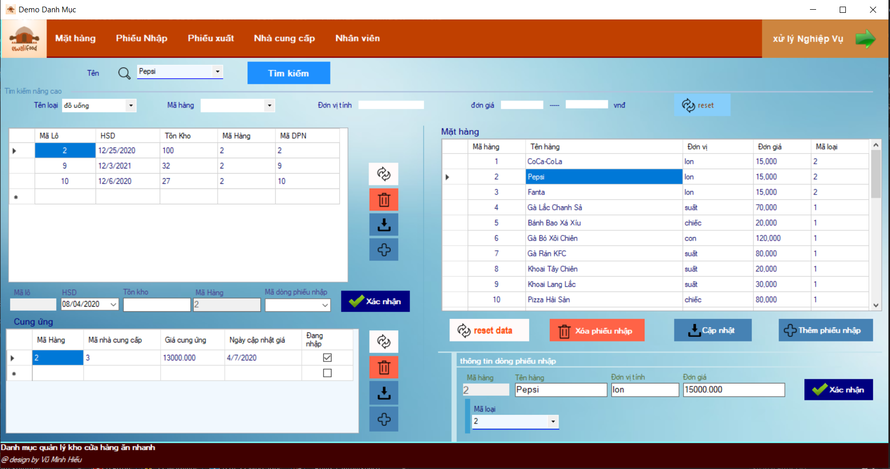

### Phiếu nhập – dòng phiếu nhập

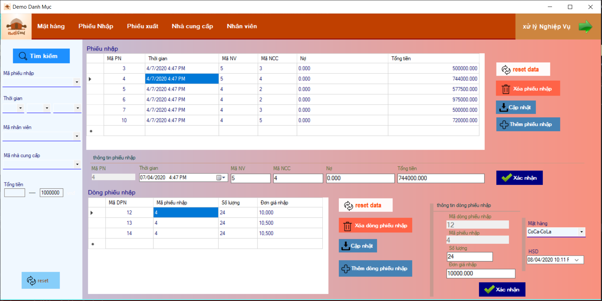

### Phiếu xuất – dòng phiếu xuất

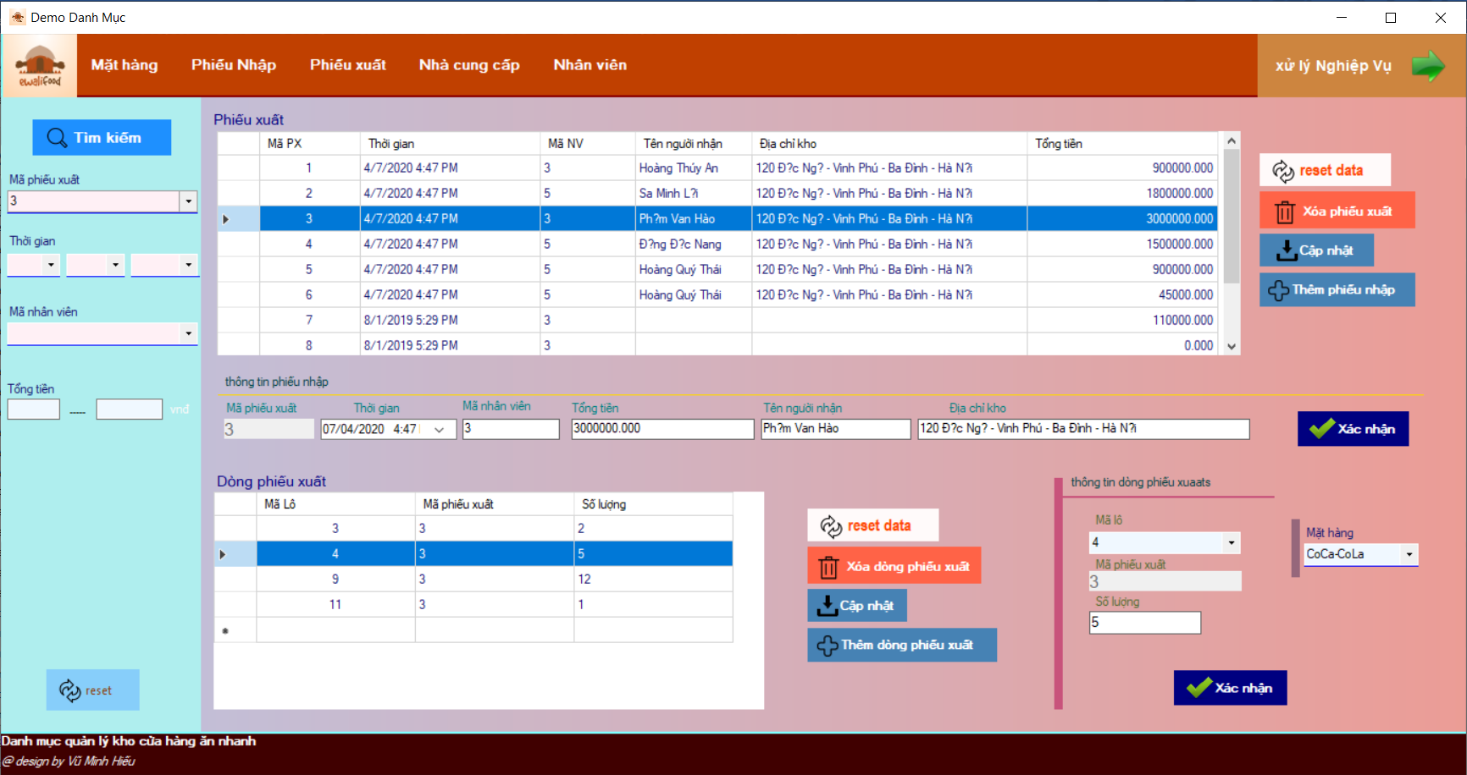

### Nhà cung cấp

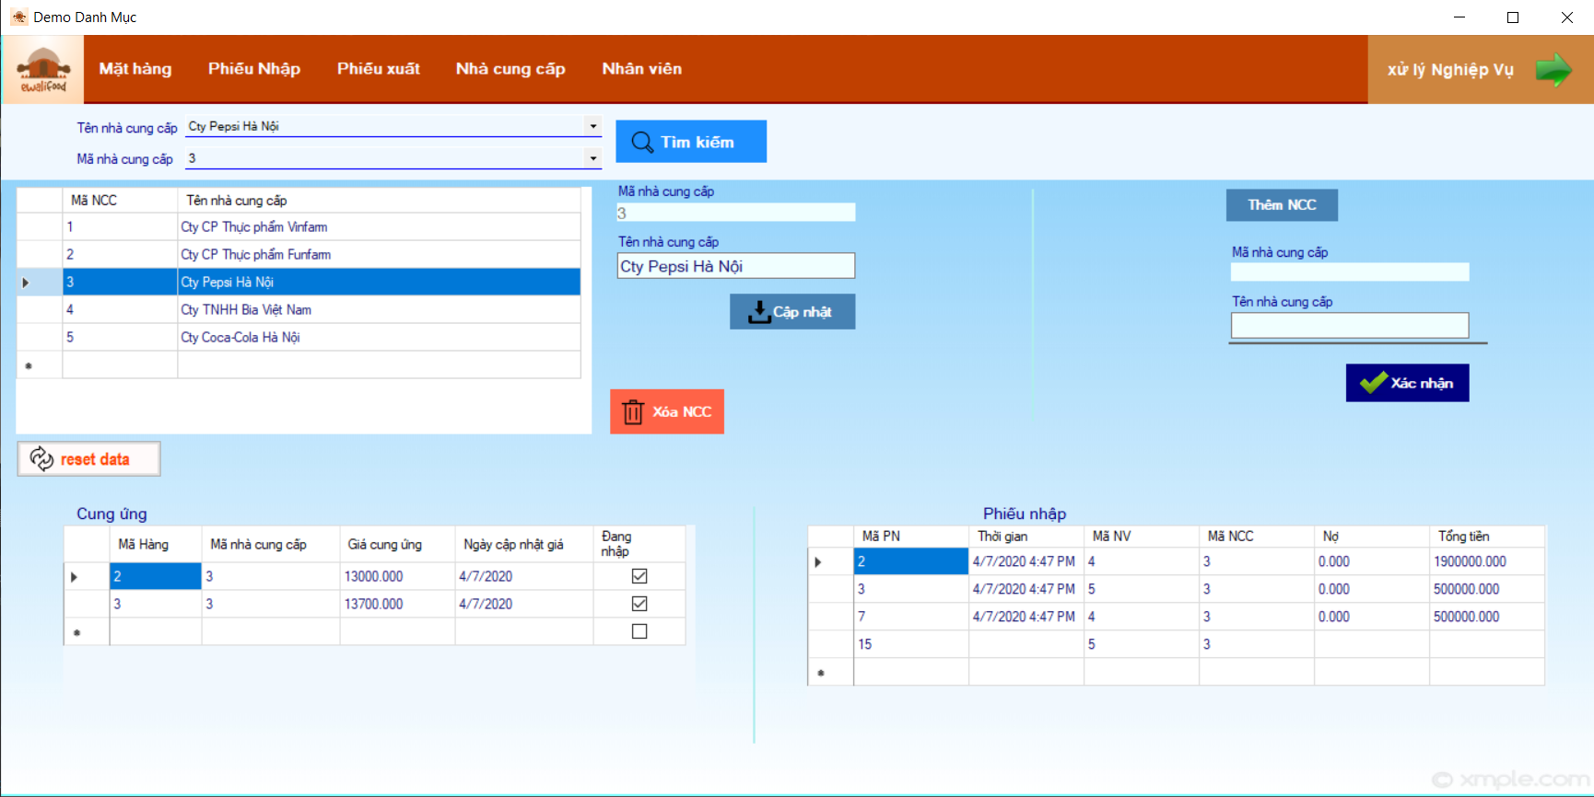

**Nhân viên**

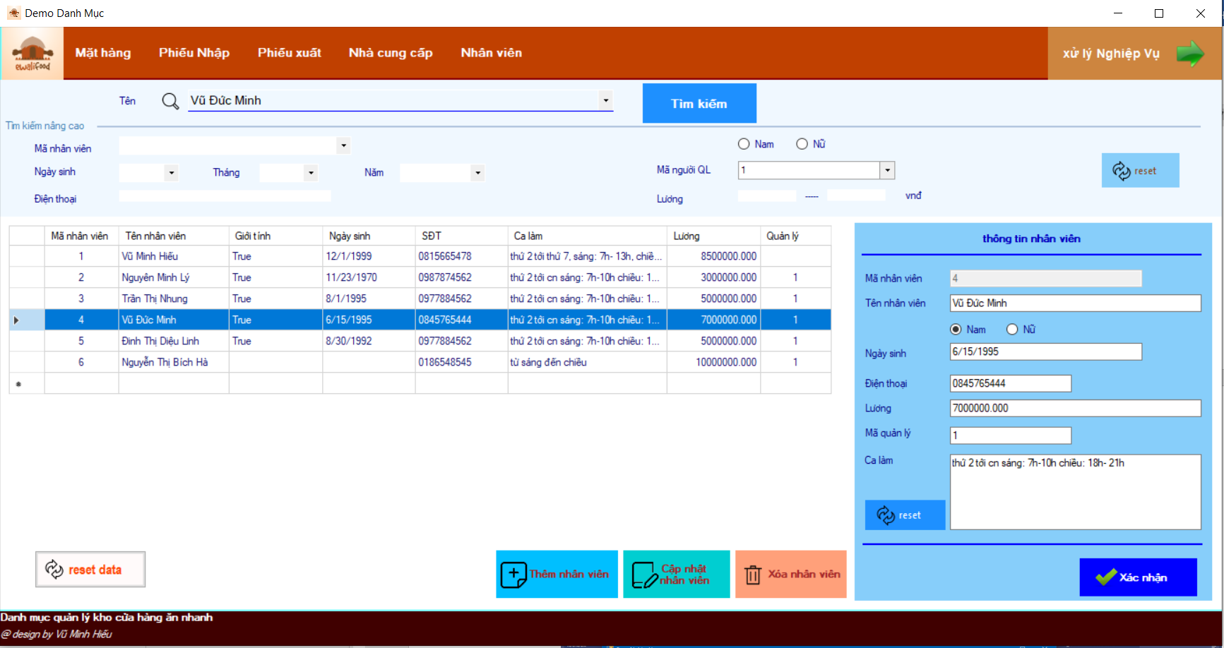

## Form Nghiệp VỤ:

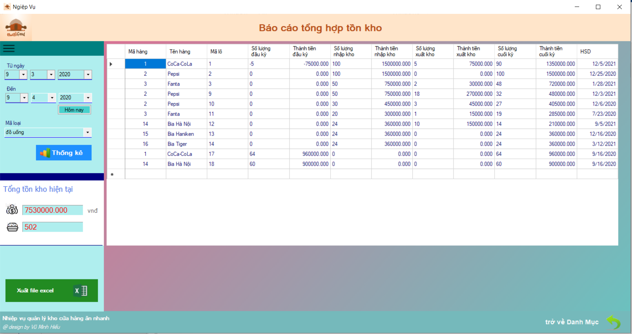

## Report

kết xuất ra file ễ ra file excel

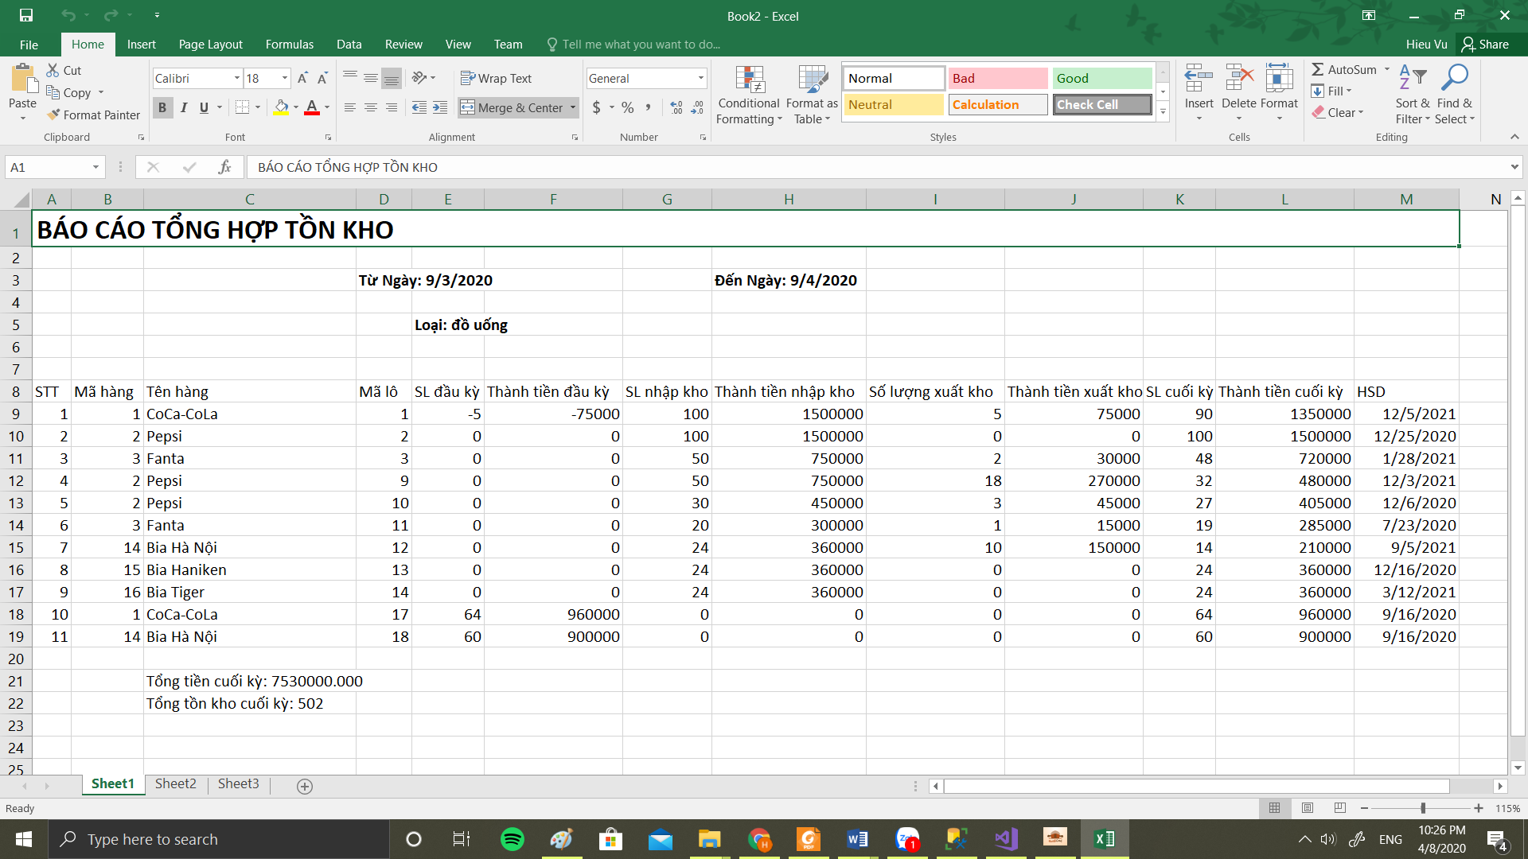

**biểu mẫu ban đầu**

